Informatyka: ZADANIE DLA KLAS IV(2)
Temat: Niech wszyscy wiedzą
Na tej lekcji wspólnie przygotujecie w edytorze Word plan wydarzeń na cały rok szkolny. Możecie go powiesić w pokoju.

Planowanie
Przypomnijcie sobie, jakie imprezy odbyły się w tym roku w waszej szkole. Może będą to akademie, zabawy karnawałowe, święto szkoły. Zanotujcie wszystkie wydarzenia. Dopiszcie do tej listy wydarzenia waszej klasy, na przykład wycieczki, mikołajki, spotkanie andrzejkowe
Spis gotowy? Czas na jego uporządkowanie – ale to już zrobicie na komputerze.
Tabela z planem wydarzeń
Do uporządkowania i podzielenia informacji posłuży tabela w edytorze tekstu (MS Word). W wierszach zapiszcie kolejne imprezy. A co w kolumnach? Każde wydarzenie miało termin (datę) i nazwę. Tytuły opisujące zawartość kolumn tabeli trzeba umieścić w nagłówkach . Warto przeznaczyć jedną kolumnę na odpowiednie ilustracje. Z ilu kolumn i wierszy powinna się składać tabela?

Teraz niech każdy z was przygotuje w edytorze własny plan ze wspólnie uzgodnionymi informacjami i ilustracjami.
Jak się do tego zabrać?
- Zatytułuj swoją kartkę w edytorze Imprezy klasy... w roku szkolnym... i wstaw na nią tabelę w odpowiednim rozmiarze.
- Wypełnij tabelę tekstem, ustawiając wszystkie wydarzenia chronologicznie, czyli od najbliższego do najdalszego .Sformatuj tekst tak, aby wyglądał elegancko i był czytelny.

Ilustracje w tabeli
Do zilustrowania tabeli możesz wykorzystać symbole czcionki Wingdings i innych zestawów znaków graficznych oraz własne rysunki lub zdjęcia. Do tabeli zostały wstawione obrazki wyszukane w internecie.
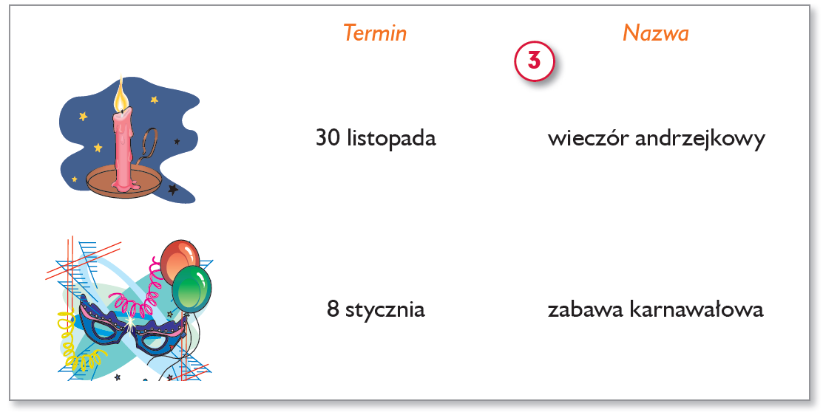
Dopisać więcej wydarzeń

Wzór tabelki
Czy wiesz, jak wstawić obrazek do tabeli?
W tabeli wyłączono widok wewnętrznych krawędzi i cieniowanie. Możesz zrobić to samo. Kliknij prawym przyciskiem myszy w obszarze zaznaczonych wcześniej komórek tabeli i wybierz polecenie Obramowanie i cieniowanie.
Jeśli będzie potrzebna zmiana szerokości kolumny lub wysokości wiersza, ustaw wskaźnik myszy na krawędzi kolumny lub wiersza. Gdy wskaźnik zmieni kształt na taki , przeciągnij prawą krawędź wybranej kolumny lub dolną krawędź wiersza.
Inne obrazki, na przykład wykonane w edytorze grafiki, możesz wstawić do tekstu za pomocą poleceń Kopiuj i Wklej. Pamiętaj jednak o tym, że jeśli przygotujesz obrazki w nieodpowiednim rozmiarze, po wklejeniu i zmianie rozmiaru stracą na jakości.

Ocena tabeli
Gotowe tabele wyślijcie do nauczyciela

